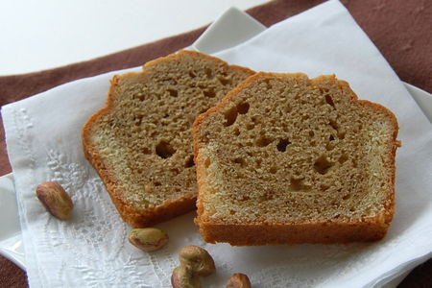 | CAKE MARBRÉ À LA PISTACHE  SANS GLUTEN ET SANS LACTOSE
Rendement : 1 cake de dimensions normales ou 2 petits cakes
- 2 gros œufs, blanc et jaune séparés
- 1/2 tasse de sucre (100 g)
- 100 g de beurre fondu
- 1/4 tasse de lait sans lactose (60 ml)
- 1 tasse de farine sans gluten (140 g)
- 2 c. à thé de poudre à pâte (levure chimique)
- 2 grosses c. à soupe de pâte de pistache (50 g)
Préchauffer le four à 350°F ou 180°C et préparer un ou deux moules à cake. Les beurrer s'ils ne sont pas antiadhésifs.
Mélanger les jaunes d'œufs et le sucre dans un saladier, à grande vitesse, jusqu'à ce que le mélange soit bien mousseux. Ajouter le beurre fondu et mélanger de nouveau.
Ajouter ensuite alternativement le lait et la farine dans laquelle on aura mis la levure. Bien mélanger.
Battre les blancs d'œufs en neige et les incorporer délicatement au mélange, en pliant à l'aide d'une spatule.
Verser la moitié de cette pâte dans le ou les moules. Ajouter la pâte de pistache au reste de la pâte et verser sur la pâte déjà dans le moule, en essayant de se limiter au centre.
Enfourner et cuire une quarantaine de minutes, un peu moins si on utilise deux petits moules. Vérifier la cuisson à l'aide d'un cure-dent.
Laisser refroidir un peu avant de démouler.

